不用看了没有标题。

1.0 程序大致框架

示意图：

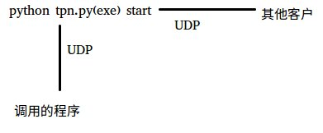

1.1 验证/网络架构

每一个程序有一个自己的HASH，通过它注册到BT服务器，然后连接至公用的TPN网络，寻找更多的节点。

验证采用HASH直接校对，如果作者需要能更改信息，可以使用把公钥放在程序里，接收到特定报头文件时进行验证。

混淆：策划中